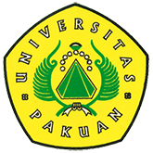

Mitos Versus Fakta Industri Minyak Sawit
( Ditulis oleh B.A | merans – 23 Desember 2015 )
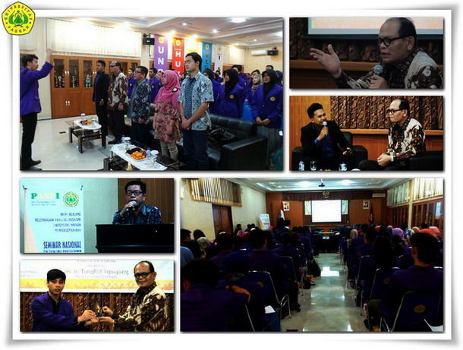Unpak - Indonesia pernah berjaya sebagai penghasil rempah-rempah dunia, dan penghasil gula terbesar ke 2 dunia setelah negara Nikaragua. Kini, hanya kenangan untuk generasi bangsa kita. Akankah Indonesia akan kembali bangkit?
Acara Seminar Nasional dilaksanakan di Gedung Aula Rektorat Unpak (22/12/2015) yang diselenggarakan oleh PASPI (Palm Oil Agribusiness Strategic Policy Intitute) dengan Lembaga Kemahasiswaan Fakultas Ekonomi Universitas Pakuan.
Di hadapan 100 mahasiswa sebagai peserta seminar Dr.Ir.Jan Horas V Purba yang mewakili Dekan Fakultas Ekonomi Universitas Pakuan Dr. Hendro Sasongko, MM.,SE.,Ak mengatakan bahwa dalam kontek ini agar mahasiswa mengerti akan keberadaan peran komediti nasional dari hasil kelapa sawit Indonesia dimasa sekarang dan di masa yang akan datang.
Direktur Eksekutif PASPI Dr.Ir. Tungkot Sipayung sebagai nara sumber yang di dampingi modurator Fahruji Ixcwan Dani, bahwa Industri Minyak Sawit Indonesia dalam isu sosial ekonomi dan lingkungan global, sebenarnya perlu diketahui oleh peserta seminar ini “bahwa nenek moyang kelapa sawit berasal dari Kota Bogor”, sekarang ini menjadi isu yang tak pernah habisnya dalam perkembangan kelapa sawit di Indonesia.
Pertumbuhan perkebunan kelapa sawit di Indonesia terus meningkat dari 300 ribu hektar menjadi 10 juta hektar, inipun hasil dari pengelolaan kelapa sawit, seperti Minyak Goreng, Oleokimia, Margarin, Detergen, Biodiesel. Sehingga Mitos tentang perkebunan kelapa sawit berdampak kecil pada perekonomian ternyata Faktanya bahwa perkebunan kelapa sawit berdampak luas (lokomotif ekonomi) dalam perekonomian.
Selama ini kelapa sawit selalu diisukan negatif. Kelapa sawit dianggap banyak menyerap air dan mengganggu keseimbangan lingkungan, ternyata faktanya tidak benar. Justru, lebih banyak manfaat ketimbang pengaruh buruknya terhadap kerusakan lingkungan.
Peran PASPI sebagai thing-thank industri persawitan dengan fokus kebijakan strategis akan menyiapkan pokok pikiran yang bersifat akademis dan independen, sebagai dasar pengambilan keputusan pada level organisasi petani sawit, perusahaan dan pemerintah. Langkah-langkah yang bakal diambil PASPI ke depannya, yaitu me-review/redesain kebijakan strategis persawitan (policy research), mendiseminasi kepada asosiasi, mempromosikan kepada pemerintah perumusan kebijakan dan menyiapkan dasar-dasar ilmiah bagi kampanye internasional mengenai persawitan.
Copyright © 2016, PUTIK – Universitas Pakuan

